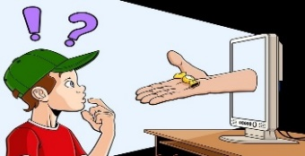
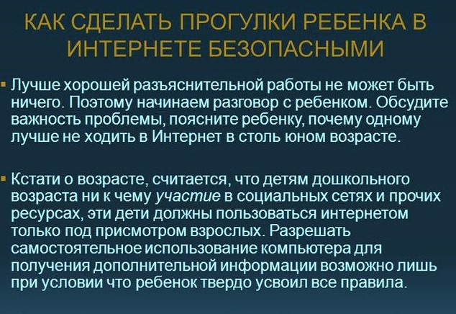

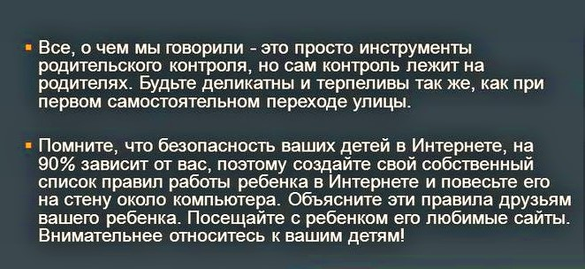
Запрет выхода в интернет может породить только еще большее любопытство и желание нарушить этот запрет! Поэтому необходимо соблюдение следующих правил при объяснении опасности «всемирной паутины»:

1) посещайте сеть вместе с детьми, поощряйте их делиться опытом использования интернета;
2) научите детей доверять интуиции — если их в интернете что -либо беспокоит, пусть сообщают вам;
3) помогите ребенку зарегистрироваться в программах, требующих регистрационного имени и заполнения форм, не используя личной информации (имени, адреса, номера телефона) для этого можно завести электронный ящик;
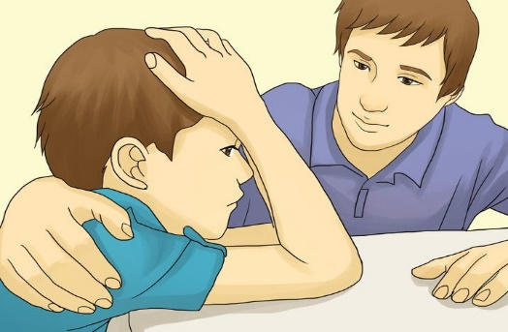
4) настаивайте, чтобы дети никогда не давали своего адреса, номера телефона или другой личной информации;
5) объясните детям, что в Интернете и реальной жизни разница между правильный и неправильным одинакова;
6) детям никогда не следует встречаться с друзьями из Интернета, так как эти люди могут оказаться совсем не теми, за кого себя выдают;
7) скажите детям, что далеко не всё, что они читают или видят в Интернете, - правда, приучите их спрашивать вас, если они не уверены;
8) контролируйте действия детей с помощью специальных программ, которые отфильтруют вредное содержание, могут выяснить, какие сайты посещает ребенок и что он там делает;
9) настаивайте, чтобы дети уважали чужую собственность, расскажите, что незаконное копирование музыки, других программ —кража;
10) Научите детей уважать других, убедитесь, что они знают о том, что правила хорошего тона действуют везде — даже в виртуальном мире.

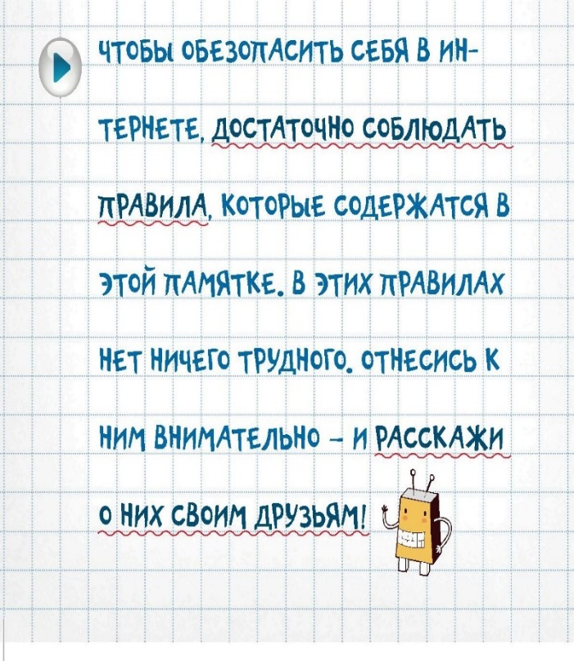

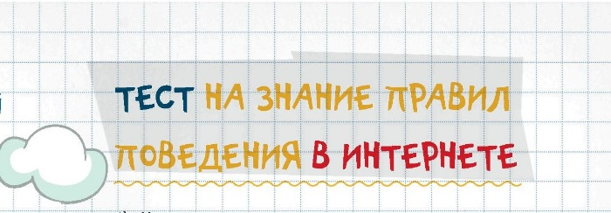
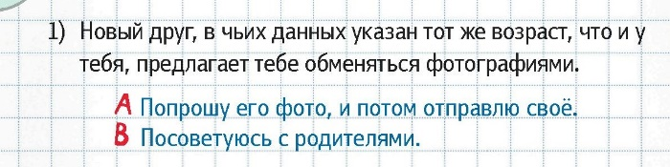
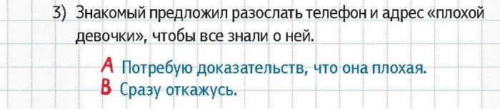
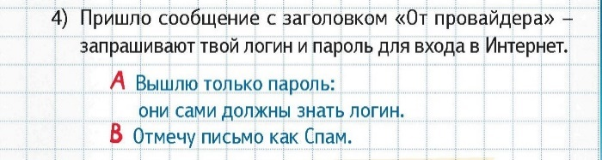
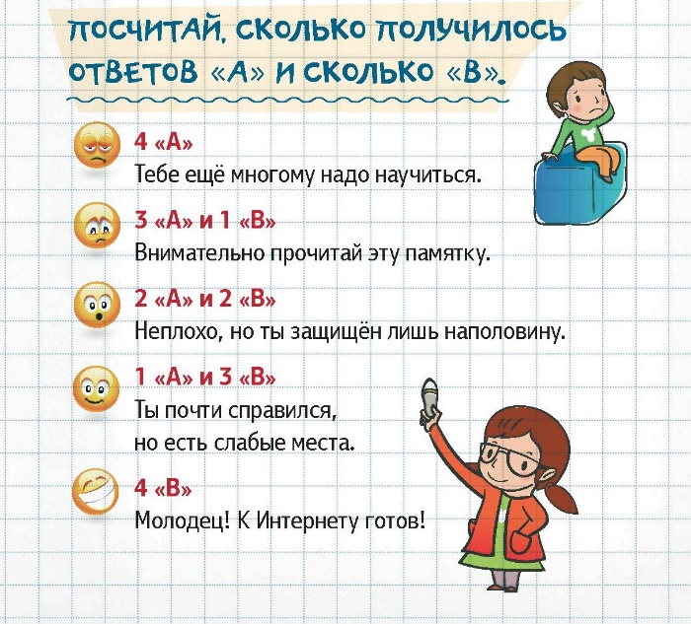

МБОУ гимназия №20 имени С.С. Станчева п.Каменоломни

ПАМЯТКА РОДИТЕЛЯМ

КАК СДЕЛАТЬ ВИРТУАЛЬНЫЙ МИР БЕЗОПАСНЫМ ДЛЯ РЕБЕНКА

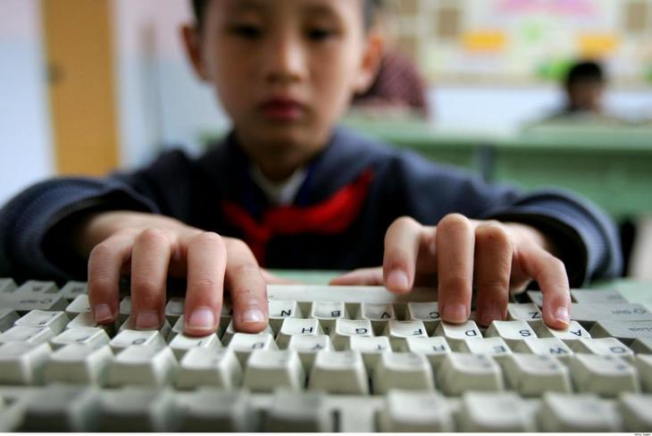

Составила педагог-психолог
Чирскова Н.Н.

2017 г.

